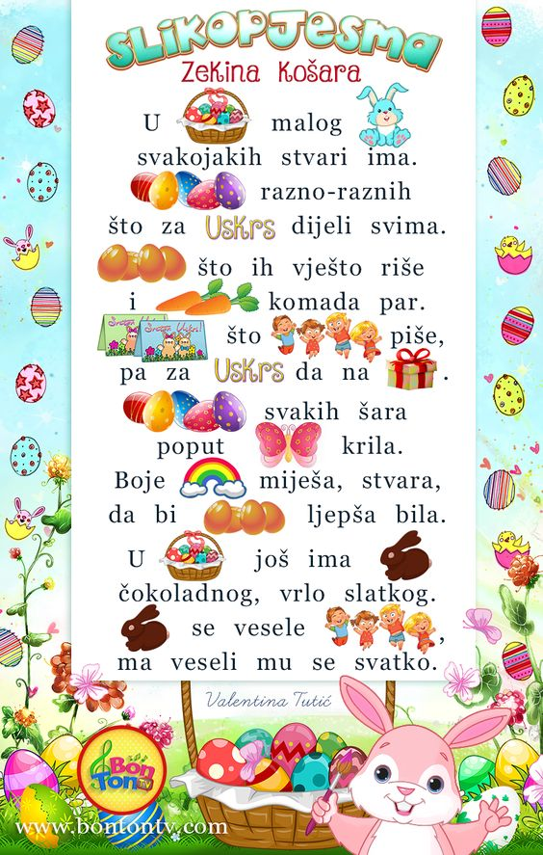

USKRSNI ZEC
Dolazi već Uskrs
zapjevajmo svi,
i zečiću gnijezdo
pripremimo mi.
u grmlju će sakriti
jaja pun koš,
a lijepih će darova
donijeti još.

